F.C. LUENAZ 2013 – 2017, priorité aux jeunes garants de l’avenir et de la pérennité du club
DES MISSIONS : Education, Formation, Pratique, Accueil
Le FC Luenaz crée deux emplois jeunes qui suivent une formation d'éducateur dispensée par le District niveaux CFF1 et CFF2, formation prise en charge par le FC Luenaz. Au sein du club Ils assurent des missions variées telles que aide au Président dans les différentes commissions, aide dans les missions périscolaires 'Les mercredi du FCL", structures sportives, Partenariat FCBP/OL, entretien des locaux et des équipements, traçage des terrains, ....
Ces emplois ont permis de mettre en place les journées "LES MERCREDI DU FCL". Accueil des jeunes dans un lieu où ils sont acteurs de leurs loisirs et peuvent choisir entre plusieurs activités ou en proposer dans différents domaines : artistiques et culturels, éducation à l'environnement, physique et sportif, expression, plein air, jeux de société ..... Informations et fiche d’inscription sur le site web http://footballclubluenaz.com/ "LES MERCREDI DU FCL"
Les Stages du F.C. LUENAZ : un véritable succès !!!
Depuis plusieurs années le FC Luenaz organise des stages d'été pour les catégories jeunes. Au fil des ans le nombre de participants n'a cessé d'augmenter. Ces stages restent gravés dans la mémoire des enfants et restent incontournables pour leur organisation et le plaisir des jeunes joueurs (+ de 100 inscrits chaque été).

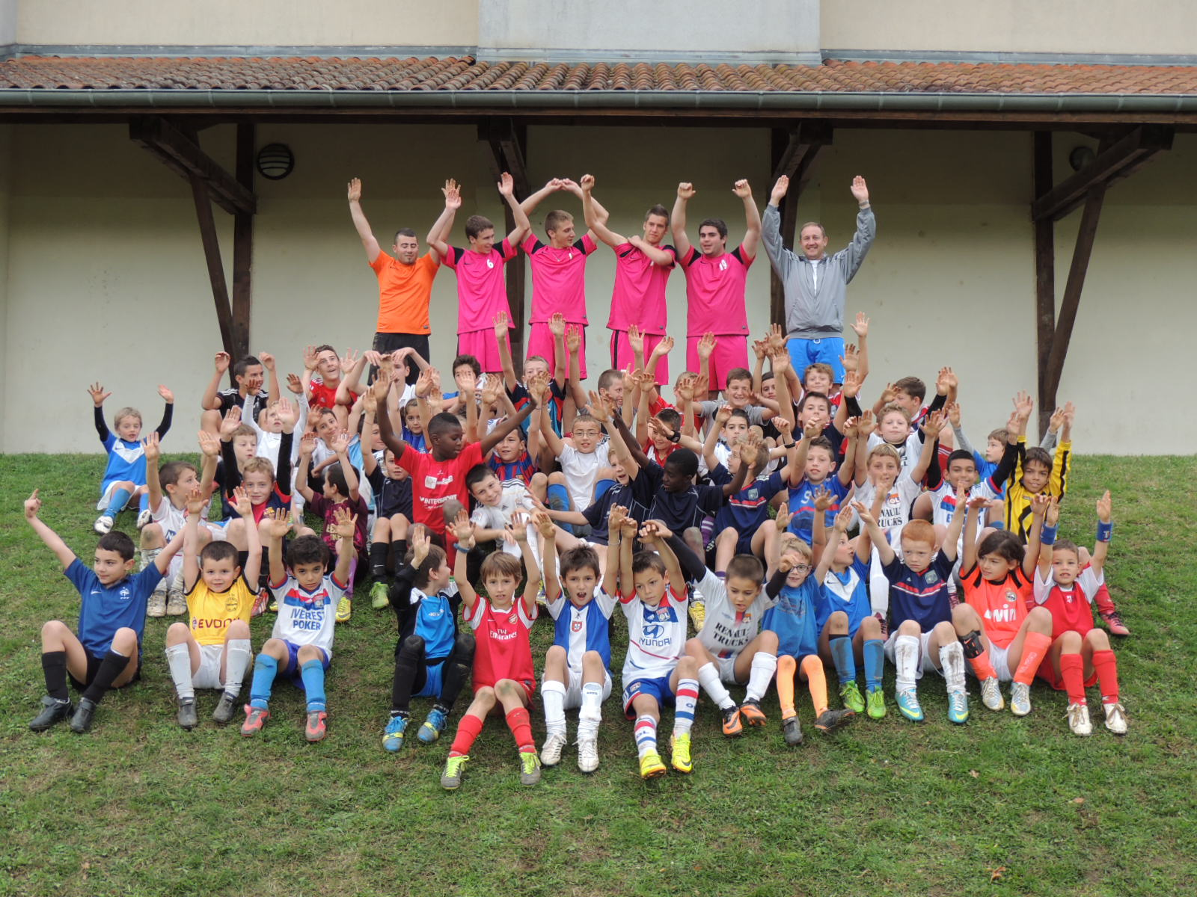
Succès aidant, en 2013 le F.C.L. lance les stages petites vacances. Le premier a eu lieu les 28 et 29 octobre lors des vacances de Toussaint. Soixante enfants issus des catégories U9 à U15 se sont retrouvés au stade de La Boisse pour un stage sous la houlette de huit Educateurs du club. Fort de ce succès et à la demande des enfants et des parents, le FC Luenaz va poursuivre ces mini stages. Pour les dates à venir consulter le site web http://footballclubluenaz.com/ "STAGES"
Le plaisir et la formation sont les priorités du F.C. Luenaz et ces succès le prouvent !!!!!! Merci à ces Educateurs qui consacrent beaucoup de temps et leurs vacances à l'organisation et à l'encadrement qui font que ces stages sont une réussite.
Les catégories Jeunes du FC Luenaz en quelques chiffres :
240 enfants répartis dans les catégories U7 (35), U9 (50), U11 (40), U13 (40), U15 (25), U17 (25) et U19 (22), 40 Educateurs bénévoles, 5 sites d’entraînement, La Boisse, Thil, Nievroz, Bressolles, Balan

DES VALEURS : Engagement, Respect, Ambition, Solidarité, Convivialité

